УДК 523.43:520.84
PACS: 96.30 Gc

Исследования Марса в эксперименте СПИКАМ-ИК на борту КА Марс-Экспресс. 1. Акустооптический спектрометр СПИКАМ-ИК.

О.И. Кораблев¹, Ж.Л. Берто², Ю.К. Калинников³, А.А. Федорова¹, В.И. Мороз¹, А.В. Киселев¹, А.В. Степанов¹, А.В. Григорьев¹, В.С. Жегулев¹, А.В. Родин¹, Э. Димареллис², Ж.П. Дюбуа², А. Реберак², Э. Ван Рансбеек⁴, Б. Гонде⁵

¹ Институт космических исследований РАН, г. Москва.
² Служба Аэрономии национального центра научных исследований, Верьер-ле-Буиссон, Франция
³ ЗАО Научно-производственное предприятие АФАР, Зеленоград, г.Москва.
⁴ Бельгийский Институт космической аэрономии, Брюссель, Бельгия
⁵ Институт космической астрофизики национального центра научных исследований, Орсей, Франция

mailto: korab@iki.rssi.ru, fedorova@spectrum.iki.rssi.ru

Поступила в редакцию 05.12.2005 г.

Аннотация
Акустооптический спектрометр ближнего инфракрасного диапазона, входящий в состав спектрометра СПИКАМ на борту КА Марс-Экспресс, начал работу на орбите Марса в январе 2004 года. В эксперименте СПИКАМ спектрометр на основе акустооптического фильтра был впервые использован для исследования других планет. За полтора года работы ИК канал СПИКАМ получил более полумиллиона спектров в диапазоне 1-1.7 мкм с разрешающей силой более 1500 в различных режимах наблюдения: лимб, надир, солнечные затмения. Основной задачей эксперимента является исследование содержания водяного пара в атмосфере Марса по спектру поглощения в полосе 1.38 мкм. Характеристики прибора (высокое спектральное разрешение и отношение сигнал-шум) позволяют решать ряд дополнительных научных задач, включая исследование распределения озона по эмиссии синглетного кислорода (O₂¹Δ_{g}), детектирования водяного и углекислотного льдов, а также исследования вертикального распределения и оптических характеристик аэрозоля в атмосфере Марса. В статье приводится описание прибора, результаты его наземных и полетных калибровок и краткий обзор основных научных результатов, полученных спектрометром СПИКАМ за полтора года работы.

- Введение

Марс-Экспресс – первая экспедиция европейского космического агентства к Марсу, организованная для выполнения части научных задач российского КА Марс-96, погибшего при выходе на межпланетную траекторию. Космический аппарат представляет собой искусственный спутник Марса с приборами для исследований атмосферы, поверхности, а также окружающего Марс пространства. Он был выведен на межпланетную траекторию при помощи российской РН «Союз» с разгонным блоком «Фрегат» с космодрома Байконур 3.VI.2003г., вышел на орбиту Марса 25.XII.2003г, и начал выполнение научной программы с января 2004г. В проекте принимают участие ученые Франции, Великобритании, Италии, Германии, Швеции, России, США и других стран [1]. Пять из научных приборов спутника были первоначально изготовлены для КА Марс-96. Российские ученые принимают участие в большинстве экспериментов проекта как соисследователи, а для трех приборов (картирующий спектрометр ОМЕГА, Фурье-спектрометр ПФС и универсальный спектрометр СПИКАМ) Россия поставила важные элементы.

Аппаратура эксперимента СПИКАМ состоит из двух независимых спектральных каналов, ультрафиолетового (118-320 нм, разрешение ~ 0.51 нм) и инфракрасного (1000-1700 нм, разрешение лучше 1 нм), объединенных в единый оптический блок и блока электроники. Основной вклад в изготовление прибора внесли три организации: Служба Аэрономии, Национального центра научных исследований Франции (ответственный за выпуск прибора, УФ спектрометр, основная электроника, испытания), ИКИ РАН (законченный ИК-спектрометр) и Бельгийский институт космической аэрономии (механические узлы). В создании УФ спектрометра также принимали участие ученые США. Общему описанию эксперимента СПИКАМ посвящены статьи [2,3].

УФ спектрометр (рис.1) предназначен для измерений в надир, получения вертикальных разрезов атмосферы в режиме звездного и солнечного просвечивания, и наблюдения свечений атмосферы на лимбе. В надирной ориентации прибор используется главным образом для измерения полного содержания озона в атмосфере [4]. Наблюдения на лимбе посвящены свечению атмосферы Марса и ионосферным исследованиям [5,6]. В режиме просвечивания измеряется плотность атмосферы в большом диапазоне высот, профили озона и молекулярного кислорода [7-10].

Основной задачей ИК-спектрометра СПИКАМ является измерение содержание водяного пара в атмосфере Марса в отраженном солнечном свете по полосе поглощения ближнего ИК-диапазона 1.38 мкм. Такой же метод использовался в ранних советских миссиях к Марсу [11,12], и в эксперименте MAWD (Mars atmospheric water detector) [13] на орбитальных аппаратах Викинг. В эксперименте MAWD было впервые картировано содержание водяного пара в атмосфере Марса и исследован его сезонный цикл [14,15]. В основе ИК канала СПИКАМ лежит акустооптический перестраиваемый фильтр (АОПФ) высокого спектрального разрешения, позволивший существенно снизить массу аппаратуры: масса спектрометра менее одного килограмма. [16,17]. Статья посвящена описанию ИК-спектрометра СПИКАМ, предложенного и реализованного ИКИ РАН, и его калибровкам. Приводится обзор основных научных результатов, полученных в эксперименте ИК-спектрометр СПИКАМ за первые полтора года работы на орбите Марса. Эти сведения могут быть полезны для желающих использовать данные прибора СПИКАМ, имеющиеся в открытом доступе [http://www.rssd.esa.int/].

К моменту написания статьи Марс-Экспресс успешно завершил первый марсианский год работы на орбите. Недавно Европейское космическое агентство приняло решение продлить проект еще на один марсианский год, т.е. до августа 2007г. Таким образом, объем исследований КА Марс-Экспресс будет существенно расширен.

2. Использование акустооптических перестраиваемых фильтров

АОПФ представляет собой электрически перестраиваемый фильтр, работающий на принципе объемной (брегговской) дифракции светового пучка на неоднородностях показателя преломления. Такие неоднородности возникают при возбуждении в двулучепреломляющих кристаллах ультразвуковой акустической волны. При анизотропной дифракции в одноосных кристаллах существует минимальная частота ультразвука, при которой углы падения и дифракции совпадают, и происходит так называемое коллинеарное акустооптическое взаимодействие. Анизотропное акустооптическое взаимодействие было впервые реализовано экспериментально на кристаллическом кварце, затем – в ниобате лития и молибдате кальция [18, 19]. Коллинеарные акустооптические фильтры на этих материалах обладают простой геометрией, однако выбор материалов, в которых возможно такое взаимодействие, относительно невелик, так как необходимо наличие специфических констант взаимодействия. Рассмотрев обобщенную задачу, Chang [20] показал, что возможны другие конфигурации акустооптических фильтров, в которых звук и свет распространяются под углом друг к другу, как в дефлекторах лазерного излучения (неколлинеарный акустооптический фильтр). При этом удалось сильно расширить класс используемых для фильтрации материалов.

Основным условием акустооптического фильтра с широкой угловой апертурой считается равенство нулю производной df/dα=0, где f- частота ультразвука вблизи оптимального угла падения света при фиксированной длине волны падающего излучения. Физический смысл этого выражения – независимость параметров дифракции от угла в первом порядке малости. Надо отметить, что это условие выполняется и в коллинеарных фильтрах.

С точки зрения классической оптики широкоапертурный акустооптический фильтр представляет собой последовательность тонких (полуволновых) интерферометров Фабри-Перо. Такая последовательность обладает единственной полосой пропускания и большой допустимой угловой апертурой, так как в отличие от дифракционной решетки разность хода интерферирующих лучей зависит от угла падения только во втором порядке малости. В ИК канале использована конфигурация с еще более широкой угловой апертурой, в которой зависимость от угла появляется только в третьем порядке малости. Приведем подборку формул, по которым можно оценить основные параметры в любой конструкции АОПФ: коэффициент передачи на резонансной длине волны η, полосу пропускания Δλ, и угловую апертуру ΔΩ:

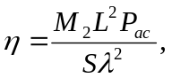 (1)

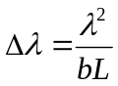 (2)
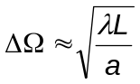 (3)
где M, a, b- параметры материала, L- длина взаимодействия света и звука, P_{ac}- мощность акустического потока, S- площадь входного светового пучка, λ− длина волны света.

Акустическая волна в кристалле возбуждается при помощи пьезоэлектрического преобразователя, на который подается перестраиваемый сигнал высокой частоты (порядка 10-200 МГц, при мощности как правило, не превышающей нескольких ватт). Рабочие характеристики фильтров можно найти во многих литературных источниках, например, в работах [21-23]. Акустооптические фильтры применяются для анализа изображений и спектроскопии в научных исследованиях и системах промышленного контроля. Хотя производство широкоугольных фильтров сравнительно небольшое, их технологическая база очень развита, так как те же технологии используются при массовом производстве дефлекторов лазерного излучения и в узкоапертурных фильтрах для телекоммуникаций. В качестве материала фильтра часто используется кристаллическая двуокись теллура (парателлурит TeO₂). Это тетрагональный кристалл группы 422 белого цвета, прозрачный в диапазоне 0.35-5 мкм, отличается высокими акустооптическими характеристиками: рекордно низкой скоростью сдвиговой волны – 617 м/с, что дает очень высокий коэффициент оптического качества, в 600-800 раз больше, чем, например, у плавленого кварца. Это означает, что для 100% отклонения или модуляции падающего излучения достаточны мощности возбуждения, измеряемые милливаттами. Низкая скорость распространения ультразвука несколько уменьшает быстродействие акустооптических приборов на основе TeO₂, однако этот недостаток окупается высокой эффективностью материала.

Ряд акустооптических устройств для анализа изображений был разработан в годдардовском космическом центре НАСА для астрономических наблюдений [24]. Применение акустооптических фильтров для спектроскопии дает возможность создания малогабаритных высоконадежных устройств с большим временем жизни при относительно высоком спектральном разрешении и возможности фильтрации изображений. Поэтому применение таких устройств в космосе обещает большие преимущества по сравнению с классическими спектральными схемами. Работы по космическим применениям АОПФ велись и у нас в стране (в частности, изображающие акустооптические спектрометры применялись на спутниках серии Океан) и за рубежом, однако в литературных источниках сведений о результатах таких разработок мало [25]. О разработке спектрометров на основе акустооптических фильтров для НАСА сообщалось в работах [26-28] в JPL при разработке аэрокосмического фильтра для анализа поверхности успешно провели испытания АОПФ на радиационную стойкость. Спектрометр для КА Марс-Экспресс является первым опытом использования АОПФ в космических исследованиях других планет.

3. Оптическая схема ИК-спектрометра

ИК канал прибора на основе акустооптического фильтра расположен сбоку УФ-спектрометра СПИКАМ на том же основании (Рис. 1). Основные характеристики прибора приведены в Табл.1.

Солнечное излучение, отраженное и рассеянное в атмосфере Марса собирается при помощи телескопа, оптическая ось которого параллельна оси УФ-спектрометра и других приборов Марс-Экспресс, предназначенных для наблюдений в надир. Телескоп собран по схеме Галилея и имеет фокальное отношение 1:1.4. Входной объектив трехлинзовый диаметром 30 мм, в фокальной плоскости телескопа расположена круглая диафрагма Ø1 мм, ограничивающая поле зрения прибора, а выходной объектив двухлинзовый.

В приборе использован акустооптический фильтр на основе кристалла парателлурита в особой неколлинеарной конфигурации [29], обеспечивающий высокую разрешающую силу в относительно широком угловом пучке. Для разделения падающего и дифрагировавшего излучения в данной конструкции использовано изменения направления распространения излучения при дифракции. Диафрагма поля ограничивает угловую апертуру света, и в падающем на акустооптическую ячейку пучке отсутствуют лучи с отклонением от оптической оси >2.5°. Угол дифракции составляет 7.5° и слабо зависит от длины волны. Все излучение с длинами волн, отличными от резонансной не дифрагирует и не меняет направления распространения. Две поляризации разводятся в разные стороны симметрично от направления падающего излучения. Такая кристаллографическая конфигурация, в которой одновременно формируются узкие полосы с практически совпадающей длиной волны пропускания, является единственной для TeO₂. Расчетные параметры ячейки приведены Табл 2. Эффективная длина взаимодействия свет-звук 23 мм, а рабочий размер светового пучка в кристалле 4×6 мм. После акустооптической ячейки световые пучки расходятся в угле 5° (Рис1). Линза, установленная после ячейки, формирует перетяжки, в которых сосредоточены потоки полихроматического и монохроматического отфильтрованного излучения. Полихроматическое (недифрагировавшее) излучение улавливается ловушкой. Если акустическая волна выключена, весь световой поток проходит через кристалл и попадает в ловушку. Когда включается сигнал высокой частоты, возникают два слабых полезных монохроматических пучка, собираемых на двух фотоприемниках при помощи дополнительных короткофокусных линз. Таким образом, если не подана мощность возбуждения, свет на фотоприемник не попадает, что используется в приборе для модуляции сигнала.

В качестве фотоприемников использованы InGaAs фотодиоды G5832-11 (производства фирмы Hamamatsu); диаметр чувствительной области 1 мм, охлаждаемые при помощи интегрированного однокаскадного охладителя Пельтье на Δt°≈25°. Детекторы с короткофокусными линзами и предусилители собраны в экранированный блок детекторов; на нем же укреплена ловушка «белого» света.

Оба канала прибора СПИКАМ-УФ и -ИК имеют возможность измерять вертикальные профили атмосферных составляющих методом солнечного просвечивания. Наведение на Солнце производится разворотом КА, точности ориентации которого (10’) достаточно для измерений методом просвечивания. Интенсивность прямого солнечного излучения слишком высока, и использовать одни и те же оптические входы для наблюдений в надир и для солнечного просвечивания невозможно. Для ввода солнечного излучения в УФ и ИК каналы предусмотрен специальный солнечный вход с малой апертурой, направленный под углом 60° плоскости, перпендикулярной к направлению в надир. Свет в УФ спектрометр направляется непосредственно при помощи маленького плоского зеркала, а для ИК канала использовано оптоволокно длиной около 150 мм с дополнительными оптическими элементами. Линза и 80-мкм диафрагма поля на входе оптоволокна формируют круглое поле зрения солнечного входа диаметром около 4 угл. с. Коллимирующая градиентная линза восстанавливает квазипараллельный пучок на выходе оптоволокна, а небольшое зеркало, укрепленное на бленде ИК объектива под углом 45° направляет этот пучок в апертуру ИК-спектрометра.

ИК-спектрометр на основе АОПФ входит в состав УФ спектрометра, но из соображений удобства сборки и тестирования он собран на специальной промежуточной плите из алюминиевого сплава. Акустооптическая ячейка с телескопом собрана как самостоятельный экранированный блок с размерами 104×60×40 мм и массой 330г. Этот блок, включающий синтезатор и усилитель высокой частоты позволяет изолировать все ВЧ компоненты прибора в едином экранированном объеме. Телескоп собран в жесткой трубчатой конструкции, точность расположения оптических элементов которой определяется допусками изготовления. Телескоп укреплен на блоке АОПФ. Перед телескопом на промежуточной плите укреплена небольшая бленда (не показана на Рис. 1), которая служит также для закрепления оптоволокна и поворотного зеркала системы ввода солнечного излучения.

4. Измерительная система АОПФ спектрометра

Блок-схема измерительной системы ИК-спектрометра СПИКАМ приведена на Рис. 2. Цифровой синтезатор частоты и усилитель мощности с системой согласования импеданса размещены в экранированном блоке АОПФ в непосредственной близости от акустического преобразователя. Синтезатор состоит из широкополосного генератора, управляемого напряжением, стабилизированного через фазовую обратную связь. Генератор перестраивается в диапазоне 860-1450 МГц; затем частота делится на 10. Усилитель мощности позволяет изменять мощность, приложенную к акустическому преобразователю. Таким образом, управляемыми параметрами являются частота и мощность ВЧ, а также статус ON/OFF ВЧ. Номинальный диапазон частот синтезатора от 87 до 140 МГц определяет длину волны настройки АОПФ. Когда статус ON/OFF=1, к кристаллу прикладывается акустическая мощность и возникает дифракция. Когда ON/OFF=0, мощность выключена и эффективность дифракции равна нулю. В это время можно менять частоту АОПФ. Во время измерения, АОПФ включен 50% времени и выключен в течение других 50%. Измерительная схема не пропускает постоянный ток, в результате детектирующая система регистрирует только полезный (модулированный) сигнал и нечувствительна к посторонним засветкам. Период модуляции АОПФ (или время измерения одной спектральной точки) может быть 1.4, 2.8, 5.6 и 11.2 мс.

Предусилители фотоприемников расположены в экранированном блоке детекторов. Каждый из фотоприемников снабжен преобразователем ток-напряжение (фототок 1 нА дает 10 мВ на выходе). Далее сигнал усиливается программируемым усилителем с относительными значениями усиления 1, 3, 8.25 и 26. В результате полный коэффициент передачи усилителей изменяется от 2.1*10⁹ до 5.46*10¹⁰ В/А, а полоса пропускания по уровню –3dB составляет 1.6-560 Гц. Такая полоса является компромиссной с точки зрения уменьшения шума с одной стороны, и искажения сигнала – с другой. Программируемый усилитель, АЦП и контроллер прибора размещены на общей плате контроллера. Обработка модулированного сигнала (синхронное детектирование) производится в цифровой форме. В течение каждого полупериода производится 16 равномерно распределенных измерений. Результаты суммируются, и из суммы 16 измерений в течение активного полупериода вычитается сумма 16 измерений в течение неактивного полупериода. Результат округляется, и 12 старших бит считаются измеренной точкой спектра. Таким образом, в приборе реализована классическая схема синхронной модуляции, хотя синхронный детектор в обычном понимании отсутствует. «Мертвое время» спектрометра составляет около 120 мкс в течение каждого полупериода, что составляет <4% для 2.8 мс и еще меньше для периода 5.6 или 12 мс. Задержка необходима для исключения переходных процессов после включения или выключения акустической волны в АОПФ. Частота возбуждения АОПФ может быть изменена при каждом измерении, и, следовательно, элементарное измерение (одна точка спектра) состоит из одного периода модуляции. Новое измерение начинается с установки новой частоты возбуждения во время неактивного полупериода предыдущего измерения, так что все переходные процессы заканчиваются к началу активного полупериода.

Обработка сигналов и общее управление работой прибора и синхронизация процессов измерения проводится с помощью микроконтроллера, который получает команды и пересылает измеренные данные в блок электроники, общий для всего прибора СПИКАМ Лайт. Помимо сигналов с двух фотодетекторов передается информация от нескольких дополнительных источников, индикатора ВЧ мощности, датчиков температуры и т.д.

5. Наземные испытания и калибровки

В рамках подготовки программы Марс-Экспресс были созданы четыре комплекта аппаратуры ИК канала СПИКАМ: прототип, модель для испытаний и две летные модели. Все модели выдержали многочисленные функциональные и квалификационные, в частности, вибрационные и термовакуумные испытания. Например, модель для испытаний проходила вибрационные испытания четыре раза без промежуточной разборки и каких-либо починок в составе прибора СПИКАМ и отдельно. В связи с особенностями конструкции КА Марс-Экспресс, нормативы по вибрациям в несколько раз жестче обычных, несмотря на это, никаких проблем с АОПФ констатировано не было.

Для калибровки прибора мы использовали несколько лабораторных источников непрерывного и линейчатого спектра: диодные (1224 и 1565 нм) и HeNe (1152 нм) лазеры, газоразрядная лампа низкого давления ртуть-аргон (HgAr) и калиброванная галогенная лампа накаливания. Примеры калибровочных спектров приведены на Рис. 3.

Соответствие длины волны фильтрации и частоты возбуждения АОПФ установлено при помощи источников линейчатого спектра: HgAr лампа и HeNe лазер. Лампа ртуть-аргон низкого давления (Oriel Instruments) имеет несколько сильных линий достаточно удачно расположенных в спектральном диапазоне ИК-спектрометра: 1128.3, 1356.7, 1367.1 и 1529.3 нм. Дисперсия кристалла АОПФ заметно зависит от температуры, и калибровка прибора на основе АОПФ по длине волны будет меняться при изменении температуры кристалла из-за прогрева в процессе работы или при изменении внешних условий (относительное изменение длины волны ~10⁻⁵ град⁻¹). Калибровки каждой модели АОПФ спектрометра по длине волны проводились в климатической камере с использованием лампы HgAr в температурном диапазоне –20…+40°C. Акустооптическая ячейка снабжена температурным датчиком, и с учетом температурного дрейфа.
Дисперсионная кривая АОПФ в общем случае описывается функцией:
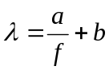, (4)
где a и b зависят от температуры. Эта зависимость аппроксимируется полиномами, коэффициенты которых для каждого канала находятся отдельно. Для второго канала зависимость длины волны от частоты была найдена именно в таком виде. Коэффициенты равны:
a = –3.6228649 t²+2464.6217 t+13690971
b = –5.4920304 10⁻⁶ t²+0.0044824233 t+71.220396,

Шум первого канала несколько ниже, и для него была найдена более точная зависимость в форме:

λ = 136700000/f-0.0000000000653f ²+74.43+0.0285t+0.0001t²

где t – показания температурного датчика в °С, λ – длина волны в нм. f – частота в кГц.

Точность такой калибровки получилась не хуже ± 0.2-0.3 нм в диапазоне 1100 – 1600 нм. Кроме того, калибровки были откорректированы и постоянно контролировались по положению солнечных линий и полос газового поглощения в измеренных спектрах на орбите Марса.

Аппаратная функция прибора измерена также с использованием линий лампы HgAr, которые можно считать узкими. Теоретически, аппаратная функция АОПФ описывается функцией (sinx/x)², а спектральное разрешение, выраженное в обратных сантиметрах в первом приближении постоянно в пределах спектрального диапазона. Измеренная аппаратная функция несколько асимметрична (Рис. 4); зависимость спектрального разрешения (точнее полуширины или ширины на половине высоты) от длины волны приведена в табл. 3. Таким образом, разрешающая сила АОПФ спектрометра в важном для измерения водяного пара диапазоне 1.38 мкм составляет λ/Δλ≈1800, а в диапазоне около 1 нм разрешающая сила превышает 2300.

Чувствительность прибора, приведенная в Табл. 1 оценена на основании спектра калиброванной лампы накаливания и измерений реального спектра солнечного света, прошедшего через земную атмосферу. Такие измерения были проведены для всех моделей прибора с использованием различных отражающих поверхностей. Были также измерены спектры прямого солнечного света через солнечный вход прибора. Пример атмосферного спектра в такой конфигурации приведен на Рис. 5. Более точная фотометрическая калибровка прибора проведена в полете (см. ниже).

6. Режимы измерения

Универсальный спектрометр СПИКАМ в полной мере использует преимущества наведения и поддержания ориентации, предоставляемые КА Марс-Экспресс. Рассмотрим основные режимы измерений прибора в целом, схематично изображенные на Рис 6.

Надир: основной рабочий режим для исследования содержания водяного пара, озона, свойств атмосферного аэрозоля и подстилающей поверхности Марса. Оптические оси прибора направлены в ту же сторону, что и остальные картирующие приборы проекта (Стерео камера (HRSC), ОМЕГА, ПФС). Измерения возможны на освещенной стороне планеты от терминатора до терминатора включительно. Наблюдения на терминаторе предназначены для исследования свойств атмосферного аэрозоля. Поле зрения в надир в ИК канале 1°; в УФ канале ~1×5 угл мин. ИК и УФ каналы работают одновременно.

Солнечное просвечивание: режим предназначен для измерений профилей озона и плотности атмосферы в УФ, профилей водяного пара в ИК, вертикальной структуры и оптических характеристик аэрозоля в обоих каналах с высоким отношением сигнал/шум. В течение миссии будут несколько периодов солнечных затмений, координаты которых перекрывают широкий диапазон широт. Наведение на Солнце осуществляется КА, в течение захода или восхода должна поддерживаться инерциальная ориентация. ИК и УФ каналы работают одновременно.

Звездное просвечивание: режим предназначен для измерений профилей озона и плотности атмосферы в УФ. Покрытия звезд происходят гораздо чаще по сравнению с солнечными затмениями, что позволяет проводить измерения на различных географических координатах на любом этапе экспедиции. Так же как и при солнечном просвечивании, наведение на звезду осуществляется КА, и в течение захода или восхода поддерживается инерциальная ориентация. Так как звезда – это точечный источник, разрешение по вертикали не зависит от положения КА на орбите, а только от длительности измерения и проекции орбитальной скорости на лимб. В специальных случаях сильно наклонных и даже горизонтальных прохождений звезд можно подробно исследовать вертикальную структуру, не наблюдая собственно покрытия. Принципы метода и его возможности детально изложены в статье [7]. Наблюдать покрытия звезд прибором можно как на ночной, так и на дневной стороне Марса. Из-за ограничений по чувствительности спектры звезд регистрируются лишь в УФ канале, но ИК канал включен для измерений темнового сигнала и наблюдений яркого лимба, которые иногда сопутствуют звездным затмениям.

Лимб: режим для исследования вертикальной структуры атмосферы, ионосферы и атмосферного аэрозоля в какой-то степени аналогичен звездному просвечиванию без звезды в поле зрения прибора. Метод основан на анализе отраженного атмосферой солнечного излучения или свечения самой атмосферы. Лимб можно наблюдать с любого участка орбиты, но для улучшения пространственного разрешения сеансы проводятся, как правило, не далее 800 км от перицентра. Включены оба канала прибора, но ненулевые отсчеты ИК канала регистрируются не выше 50 км на ярком лимбе.

За полтора года спектрометром СПИКАМ (УФ и ИК) на более чем 1300 орбитах получено несколько миллионов спектров. Проведено около ста лимбовых наблюдений, и около 200 солнечных Краткое резюме измерений приведено в Табл. 4.

Важным преимуществом спектрометра на основе АОПФ является его гибкость: в процессе измерения может быть измерена любая точка спектра или участок спектра, в практически любой комбинации. Например, иногда может быть записан полный спектр во всем спектральном диапазоне; затем во время рутинных измерений водяного пара для уменьшения общей длительности измерения можно регистрировать лишь несколько укороченных спектральных интервалов, достаточных для измерения содержания, например, H₂O, CO₂ и аэрозоля. Такой компромисс существенен при проведении картирования. Пример полного спектра Марса приведен на Рис 7а.

Желаемые участки спектра задаются при помощи телекоманд двумя способами: WINDOW («окно») и DOT («точка»). «Окно», или непрерывный участок спектра, состоит из набора точек, равномерно распределенных в заданном интервале, и задается начальной частотой, шагом частоты и числом точек. Количество «окон» может быть от одного до трех. Этот режим предназначен для исследования полос атмосферных газов в нужных диапазонах спектра. «Точка» представляет собой «окно» с малым (3-15) числом точек, параметры которого заданы заранее в коде программы. «Точки» организованы в наборы, содержащие до 15 различных «точек». Можно выбрать один из восьми наборов (включая набор, в котором вообще нет «точек»). Конфигурации точек приведены в Табл. 5. «Точки» последовательно измеряются прибором после измерения всех «окон». «Точки» установлены для измерения спектрального континуума в быстром режиме, что особенно полезно при исследовании аэрозоля по лимбовым и солнечным затмениям, когда высота прицельной точки меняется довольно быстро. «Окна» измеряются прибором в порядке возрастания частоты, а точки – в порядке убывания.

Вначале измерений на орбите в основном использовался режим измерений полного спектра. В этом режиме были оптимизированы параметры усиления и мощности ВЧ сигнала, подаваемого на АОПФ. В дальнейшем были выбраны оптимизированные режимы измерения, в которых, в частности, часть спектра, соответствующая поглощению водяным паром и CO₂ измеряется с минимальным шагом, в длинноволновой части спектра измеряется одна спектральная точка из двух возможных, а для измерения спектрального континуума в остальных участках спектра используются «точки». Примеры спектров, записанных на орбите Марса при наиболее ходовых комбинациях WINDOW-DOT, приведен на рис. 7б и 7в.

7. Калибровки в полете

Часть калибровок спектрометра была выполнена в полете. Прежде всего, это относится к темновому сигналу. Измерительная схема спектрометра построена на принципе синхронного детектирования и, в принципе, должна при нулевом входе выдавать нулевой отсчет. Однако, из-за наводки ВЧ сигнала на детекторные цепи появляется темновой сигнал. Он зависит от частоты и мощности ВЧ. Изменение температуры прибора также оказывает влияние на эту наводку. Калибровка темнового сигнала была полностью выполнена в полете поскольку форма этого сигнала при работе прибора на КА изменилась по отношению к лабораторным калибровкам.

Математически корректировка спектра за темновой сигнал сводится к вычитанию темнового сигнала из измерения, но практически темновой сигнал зависит не только от частоты подаваемой на акустооптический фильтр (длины волны) но и от температуры различных элементов спектрометра. Существует зависимость от температуры АОПФ и менее очевидная зависимость от температуры детекторов, т.о. температурная зависимость отличается для разных каналов (рис.8). Первый детектор менее чувствителен к температурным измерениям, чем второй. Для определения зависимости темнового тока от температурных трендов мы использовали длительные наблюдения в стабильных условиях, при которых оптический сигнал на входе ИК-спектрометра можно считать слабым: лимбовые наблюдения, наведение на Фобос (исключая наблюдения Фобоса), ночные наблюдения. Кроме того, ИК канал СПИКАМ включался при всех звездных затмениях, что не планировалось ранее. Для каждого режима наблюдений были найдены зависимости от мощности ВЧ, подаваемой на кристалл, и от времени накопления. Температурные тренды различны для звездных затмений и надирных наблюдений, по-видимому в связи с различным тепловым режимом КА. Результат корректировки спектра за темновой сигнал представлен на Рис. 9.

В связи с недостаточной точностью наземной калибровки СПИКАМ, для абсолютной калибровки мы использовали одновременные измерения спектрометра ОМЕГА [30]. Для этого было выбрано несколько орбит (30, 68, 278, 103, 368), когда оба спектрометра проводили наблюдения в надир вдоль одной и той же траектории на поверхности. Выбранные орбиты соответствуют разным режимам наблюдения ИК канала. Спектры СПИКАМ за вычетом темнового сигнала, были свернуты с разрешением прибора ОМЕГА и сравнивались со спектрами ОМЕГА, проинтегрированными в соответствии с проекцией поля зрения СПИКАМ. Пример такого сравнения для полного спектра СПИКАМ приведен на Рис. 10а. После этого калибровочные коэффициенты были получены следующим образом (Рис.10б):

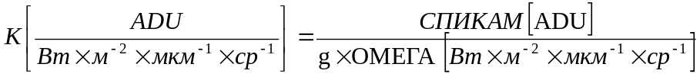,
где g – коэффициент усиления, ADU – условные единицы измерения прибора.

Заявленная точность абсолютных калибровок прибора ОМЕГА лучше 15%. Знание абсолютной калибровки необходимо для оценки интенсивности эмиссии молекулярного кислорода в полосе 1.27 мкм, вызванной фотодиссоциацией озона в атмосфере Марса. Оценка интенсивности эмиссии невозможна без знания потока излучения, идущего от планеты. Эквивалентная яркость шума представлена на Рис. 11 и в лучшем случае достигает 0.1 Вт м⁻²мкм⁻¹ср⁻¹, что существенно лучше указанного в табл. 1 проектного значения.

Одной из интересных возможностей акустооптического спектрометра является измерение степени поляризации излучения. На выходе неколлинеарного акустооптического фильтра присутствуют две поляризации дифрагировавшего света - обыкновенный и необыкновенный лучи, поляризованные во взаимно перпендикулярных плоскостях. Степень поляризации поверхности Марса в ближней инфракрасной области весьма слаба около 1% [31-33], поэтому необходимы точные калибровки чувствительности и темнового тока обоих детекторов. Результаты поляризационных наблюдений будут представлены отдельно.

8. Измерения и научные задачи, выполняемые спектрометром

В этом разделе мы кратко перечислим основные результаты, полученные спектрометром и обсудим задачи, которые еще предстоит решить. Анализ результатов и методики обработки данных изложены в [34].

Водяной пар. Для измерения содержания водяного пара в атмосфере используется полоса поглощения 1.38 мкм. В спектральный диапазон прибора попадает также полоса 1.1 мкм, но она существенно слабее и в этом диапазоне у прибора хуже отношение сигнал/шум. На Рис. 12а представлена часть спектра, записанного спектрометром, в районе полосы H₂O 1.38 мкм и CO₂ 1.43 мкм. На рис. 12б представлен откалиброванный измеренный спектр и модельный спектр, соответствующий содержанию водяного пара 40 осажденных мкм.

Эмиссия О₂: Дневное свечение атмосферы Марса в полосе молекулярного кислорода 1.27 мкм возникает в результате фотодиссоциации озона в атмосфере. Впервые свечение О₂ на Марсе наблюдалось с земли [35,36]. Эта эмиссия дает представление о содержании озона на высотах выше 15-20 км. На Рис. 13 представлены примеры спектров, в которых наблюдалась эмиссия. СПИКАМ впервые позволил построить карты сезонного распределения этой эмиссии, что дает возможность, в совокупности с измерениями полного содержания озона в атмосфере по УФ полосе 260 нм полнее оценить проблемы фотохимических превращений озона в атмосфере Марса.

Водяной и СО₂ лед: в спектральный диапазон СПИКАМ попадает крыло широкой полосы водяного льда и несколько узких полос углексислотного льда (рис.14а и б). О регистрации таких льдов в полярных областях Марса экспериментами КА Марс-Экспресс, прежде всего, картирующим спектрометром ОМЕГА, уже сообщалось [37-40]. Преимущество спектров СПИКАМ состоит в наиболее высоком спектральном разрешении в диапазоне 1-1.7 мкм, что позволит в перспективе точнее оценить состав и размеры гранул ледяных частиц.

Аэрозоль: Основным источником информации о вертикальном распределении аэрозоля на Марсе являются эпизодические лимбовые наблюдения КА Викинг-1 и -2 [41] и солнечные затмения, выполненные спектрометром ОГЮСТ на борту КА Фобос-2 [42-43]. Метод солнечных затмений благодаря самокалибровке дает наиболее надежные измерения пропускания атмосферы на разных высотах. К сожалению, Фобос-2 проработал недолго и наблюдения в эксперименте ОГЮСТ захватили лишь небольшую часть сезонного цикла. Напротив, наблюдения КА Викинг-1 и -2 продолжались два марсианских года, но лимбовые вертикальные распределения яркости труднее интерпретировать в единицах аэрозольной экстинкции, поскольку необходима дополнительная информация об отражающих свойствах аэрозоля.

ИК канал прибора СПИКАМ работает и в режиме наблюдения лимба, и в режиме солнечных затмений. К сожалению, относительно широкое поле зрения и узкий спектральный диапазон делают лимбовые измерения СПИКАМ менее информативными, чем аналогичные наблюдения в эксперименте ОМЕГА. Однако эти данные удачно дополняют лимбовые наблюдения в УФ-диапазоне. Наиболее важным источником информации о вертикальном распределении аэрозоля являются солнечные наблюдения. СПИКАМ провел уже больше ста солнечных затмений, обеспечивая хорошую выборку по сезону и географическим координатам. Примеры зависимостей пропускания и экстинкции аэрозоля от высоты, полученные при наблюдениях солнечных затмений приведены на Рис. 15.

Заключение

Описываемый детектор водяного пара, наш первый опыт использования АОПФ в планетных исследованиях, представляет собой простейший вариант АОПФ спектрометра с одноэлементным детектором. При массе аппаратуры не более 800г прибор уверенно продемонстрировал возможность измерения водяного пара в атмосфере Марса. Помимо этой основной задачи измеряется ряд дополнительных характеристик, характеризующих условия на планете: поверхностный и атмосферный лед, как водяной, так и СО₂; возбужденное состояние кислорода, связанное с фотодиссоциацией озона, характеристики атмосферного аэрозоля и пр. К недостаткам метода следует отнести последовательную регистрацию спектра и сравнительно большое время измерения, в течение которого измеряемый спектр меняется при движении по орбите. На наш взгляд эти недостатки полностью компенсируются такими преимуществами, как практически полное отсутствие рассеянного света и возможность выбора любых частей спектрального диапазона. Помимо малой массы, АОПФ спектрометр очень устойчив и стабилен в работе, не содержит движущихся частей. В перспективе, АОПФ устройства с многоэлементными детекторами могут применяться для картирования с орбиты с достаточно высоким спектральным разрешением в режиме кадровой развертки или при зондировании полосы поперек трассы.

Создание ИК-спектрометра СПИКАМ и управление его работой на орбите финансируется Роскосмосом. Реализация эксперимента была бы невозможна без усилий приложенных техническими группами трех институтов, Службы Аэрономии во Франции, Бельгийского Института космической аэрономии, и ИКИ РАН. Авторы выражают благодарность сотрудникам Тверского гос. университета за уникальные по размерам и оптическому качеству кристаллы парателлурита для АОПФ спектрометра. Работа поддержана грантом РФФИ 04-02-16856а, Центральным офисом Европейского космического агентства. Авторы благодарны С. Гибер и Ж.К. Шофрей за помощь в работе по калибровке спектрометра.

СПИСОК ЛИТЕРАТУРЫ

- Chicarro A., Martin P., Trautner R. The Mars Express Mission: An overview // ESA-SP 1240. 2004. P. 3-16.
- Bertaux J.L., Fonteyn D., Korablev O. et al. The study of the Martian atmosphere from top to bottom with SPICAM Light on Mars Express // Planet. Space Sci. 2000. V.48. P.1303-1320.
- Bertaux J.L., Fonteyn D., Korablev O. et al. SPICAM Light: an experiment to study the global structure and composition of the Martian atmosphere // ESA-SP 1240. 2004. P. 95-120.
- Perrier S. et al. First global climatology of ozone on Mars from SPICAM/MEX UV measurements // JGR. 2006.
- Bertaux, J.-L., Leblanc F., WitasseO. et al. Discovery of aurora on Mars // Nature. 2005. V. 435. P. 790-794.
- Bertaux, J.-L., Leblanc F., Perrier S. et al. First observation of nightglow in the upper atmosphere of Mars: the NO bands in UV and implications for atmospheric transport // Science. 2005. V. 307. P. 566-569.
- Кораблев О.И., Берто Ж.-Л. Звездное просвечивание атмосфер планет: применение для Марса и Венеры // Астрон. Вестн. 2003. Т. 6. С. 483-513.
- Montmessin F. et al. Stellar Occultations at UV wavelengths by the SPICAM instrument: retrieval and analysis of Martian haze profiles // J.Geophys.Res. 2006.
- Lebonnois, S., E.Quemerais, F.Montmessin, F. Lefevre, J.L.Bertaux, F.Forget, Vertical distribution of ozone on Mars as measured by SPICAM/Mars-Express using stellar occultation // J.Geophys.Res. 2006.
- Quémerais E., Bertaux J.L., Korablev O. et al. Stellar Occultations observed by SPICAM on MARS-Express // J.Geophys.Res. 2006.
- Мороз В.И., Наджип А.Э. Предварительные результаты измерений содержания водяного пара в атмосфере планеты по измерения с борта АМС «Марс-5» // Космич. Исслед. 1975. Т.13. С.33-36.
- Мороз В.И., Наджип А.Э. Водяной пар в атмосфере Марса по измерениям с борта АМС «Марс-3» // Космич. Исслед. 1975. Т.13. Вып.5. C.738-752.
- Farmer C.B., La Porte D.D. The detection and mapping of water vapor in the Martian atmosphere // Icarus 1977. V.16. P.34-46.
- Jakosky B.M., Farmer C.B. The seasonal and global behavior of water vapor in the Mars atmosphere: complete global results of the Viking atmospheric water detector experiment // J.Geophys.Res. 1982. V.87. P.2999-3019.
- Fedorova A. A., Rodin A.V., Baklanova I.V. MAWD observations revisited: seasonal behavior of water vapor in the Martian atmosphere // Icarus. 2004. V. 171. Issue 1. P. 54-67.
- Korablev O.I., Bertaux J.L., Dimarellis E. et al. AOTF-based spectrometer for Mars atmosphere sounding // Proc. SPIE. 2002. V.4818. P.261-271.
- Korablev O., Bertaux J.-L., Grigoriev A. et al. An AOTF-based spectrometer for the studies of Mars atmosphere for Mars Express ESA mission // Adv. Space Res. 2002. V.29. N2. P.143-150.
- Dixon R.W. Acoustic diffraction of light in anisotropic media // IEEE J. Quant. Electr. 1967. V.3. P.85-93.
- Harris S.E., Wallace R.W. Acousto optic tunable filter // J. Opt. Soc. Am. 1969. V.59. P.744-747.
- Chang I.C. Noncollinear acousto-optic filter with large angular aperture // Appl. Phys. Lett. 1974. V.25. N.7. P.370-372.
- Chang I.C. Tuneable acousto-optic filters: an overview // Opt. Eng.1977. V.16:5. P.455-460.
- Goutzoulis A.P., Pape D.R Eds. Design and fabrication of acousto-optic devices. Marcel Dekker, N.Y., Basel, Hong Kong. 1994. 497 p.
- Voloshinov V.B., Gupta N. Acousto-optic imaging in the mid-infrared region of the spectrum // Proc. SPIE. 1999. V. 3900. P. 62-73.
- Glenar D.A., Hillman J.J., Saiff B., Bergstralh J. Acouto-optic imaging spectropolarimery for remote sensing //Appl. Opt. 1994. V.33. P.7412-7424.
- Gupta N., Fell Jr N.F. A compact collinear AOTF Raman spectrometer // Talanta 45, 279-284, 1997.
- Zhang H.; Wang X. L.; Soos J. I.; Crisp J. A. Design of a miniature solid state NIR spectrometer // Proc. SPIE. 1995. V.2475. P.376-383.
- Lambert J., Chao T., Yu J., Cheng L. Acousto-optic tunable filter (AOTF) for imaging spectrometer for NASA applications: breadboard demonstration // Proc. SPIE 1990. V.1347. P. 655-664.
- Yu J., Chao T., Cheng L. Acousto-optic tunable filter (AOTF) for imaging spectrometer for NASA applications: system issues // Proc. SPIE 1990. V.1347. P. 644-654.
- Епихин В.M., Визен Ф.Л., Пустовойт В.И. Акустооптический фильтр // Авторское свидетельство. Бюлл. Открытия, изобретения и открытия. 1984. 22.X. №1247816.
- Bibring J.-P., Soufflot A., Berther M. et al. OMEGA: Observatoire pour la Mineralogie, l’Eau, les Galces et l’Activite // ESA-SP 1240. 2004. P. 37-50.
- Santer R., Deschamps M., Ksanfomaliti L.V., Dollfus A. Photopolarimetric analisys of the Martian atmosphere by the Soviet MARS-5 orbiter // Astron. Astrophys. 1985. V.150. P. 215-228.
- Fox G.K. Spectropolarimetry of Mars: the development of two polarization reversals // Mon. Not. R. Astron. Soc. 1997. V.286. P. 963-968.
- Ebisawa S. and Dollfus A. Dust in Martian atmosphere: polarimetric sensing // Astron. Astrophys. 1993. V.272, P.671-686.
- Федорова А.А., Кораблев О.И., Перрье С., Берто Ж.Л., Лефевр Ф., Родин А. Исследование Марса в эксперименте СПИКАМ-ИК на борту КА Марс-Экспресс. 2. Надирные наблюдения: одновременные наблюдения водяного пара и озона в атмосфере Марса // Космич. Иссл. 2006. Т.44.
- Noxon J.F., Traub W.A., Carleton N.P., and Connes P. Detection of O₂ airglow emission from Mars and the Martian ozone abundance // Astrophys. J. 1976. V.207. P. 1025-1035.
- Traub W.A, Carleton N.P., Connes P., and Noxon J.F. The latitude variation of O₂ airglow and O₃ abundance on Mars // Atsrohys. J. 1979. V.229. P.846-850.
- Langevin Y., Poulet F., Bibring J.-P. et al. Evolution of the North Polar Cap of Mars as Observed by OMEGA/Mars Express // Science. 2005. V. 307. Is. 5715. P. 1581-1584.
- Bibring J.P., Langevin Y., Poulet F. et al. Perennial water ice identified in the south polar cap of Mars // Nature. 2004. V. 428. Is. 6983. P. 627-630.
- Bertaux J.-L., Korablev O., Quemerais E. et al. SPICAM on Mars Express: First Results and First Observations of Water Ice at South Pole // 35th Lunar and Planetary Science Conference. March 15-19. 2004. League City. Texas. abstract no.2178.
- Hansen G., Giuranna M., Formisano V. et al. PFS-MEX observation of ices in the residual south polar cap of Mars // Planetary and Space Science. 2005. V.53. P. 1089–1095.
- Jaquin F., Gierasch P. and Kahn R. The vertical structure of limb hazes in the Martian atmosphere // Icarus 1986. V.68. P.442-461.
- Korablev O.I., Krasnopolsky V.A. and Rodin A.V. Vertical structure of Martian dust measured by Solar infrared occultations from the Phobos spacecraft // Icarus 1993. V.102. P. 76-87.
- Chassefiere E., Blamont J., Krasnopolsky V.A., Korablev O.I., Atreya S.K., West R.A. Vertical structure and size distributions of Martian aerosols from solar occultation measurements // Icarus 1992. V.97. P. 46-69.

Подписи к рисункам
Рис. 1 Упрощенная оптическая схема двухканального спектрометра СПИКАМ. 1- апертура УФ спектрометра; 2- зеркало телескопа; 3- щель (убирающаяся); 4- вогнутая дифракционная решетка; 5- усилитель изображения; 6- ПЗС матрица; 7- линзовый телескоп канала ближнего ИК; 8-диафрагма поля зрения; 9, 11, 13 – вспомогательные линзы; 10- акустооптический фильтр; 12- ловушка прямого света; 14-15- детекторы ИК канала; 16- апертура для солнечного просвечивания; 17-21 детали для ввода солнечного света в УФ и ИК каналы.

Рис. 2 Блок-схема электроники ИК-спектрометра СПИКАМ Лайт.

Рис. 3. Пример лабораторных калибровочных спектров СПИКАМ-ИК. Спектры представлены в зависимости от частоты возбуждения акустической волны; соответствующие длины волн возрастают справа налево.
а- в качестве источников использованы лампа накаливания, дающая непрерывный спектр, два многомодовых диодных лазера (1224 и 1556 нм), и HeNe лазер на длине волны 1152 нм. Источники освещают диффузный экран, наблюдаемый прибором. Две кривые соответствуют различным поляризациям. Заметна полоса поглощения H₂O в воздухе лаборатории.
б-в- увеличенные участки того же спектра. Расстояние между соседними модами лазерного диода 1556 нм около 1 нм.

Рис. 4. Измеренная форма аппаратной функции прибора для двух каналов. Теоретическая аппаратная функция прибора описывается как 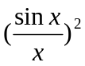. Сплошная линия – первый канал, пунктир – второй канал ИК-спектрометра.

Рис. 5 Типичный атмосферный спектр, измеренный при помощи летной модели спектрометра СПИКАМ-ИК при низком положении Солнца над горизонтом во время наземных калибровок. Солнечный вход прибора направлен на Солнце.

Рис. 6 Режимы наблюдений СПИКАМ Лайт
Рис. 7 Примеры различных режимов измерений ИК-спектрометра СПИКАМ. а – полный спектр. Длительность измерения 24 с. б, в - три «окна» и «точки»: комбинации позволяющие измерять самые интересные участки спектра с полосами поглощения H₂O, CO₂, и несколько участков континуума. б – режим для надирных наблюдений:, в - режим для солнечных затмений. Длительность измерения 6 с. ADU – условные единицы измерения прибора.

Рис.8. Спектр темнового сигнала ИК-спектрометра СПИКАМ для двух измерительных каналов (вверху). Внизу – временная эволюция темнового сигнала на частоте 91.9 МГц. Темновой сигнал на втором детекторе значительно выше и он сильнее меняется в процессе измерения. Орбита 682. Наблюдения Фобоса проводились с большого расстояния, в ИК-диапазоне сигнал зарегистрирован не был.

Рис.9 Пример коррекции спектра за темновой сигнал. Пунктир – исходный спектр, точка-тире – темновой сигнал, сплошная – скорректированный спектр. Орбита 30.

Рис.10 (вверху) Спектр СПИКАМ, записанный на орбите 30, свернутый с разрешением спектрометра ОМЕГА. Сплошная линия – спектр, свернутый с разрешением прибора ОМЕГА, пунктир – исходный спектр.
Рис 10 (внизу) Сравнение четырех калибровочных кривых первого канала для различных параметров ИК-спектрометра: мощности радиочастоты, коэффициента усиления, времени накопления. Основное влияние на форму калибровочной кривой оказывает мощность радиочастоты, подаваемая на кристалл. Условные обозначения: DAC – мощность акустооптического сигнала в условных единицах, gain – коэффициент усиления, CP – время накопления, мс.

Рис 11 Яркость эквивалентная шуму прибора в рабочем диапазоне длин волн для двух детекторов. Приведены ориентировочные значения отношения сигнал/шум при надирных наблюдениях Марса.

Рис.12а Участок измеренного откалиброванного спектра СПИКАМ-ИК в полосах водяного пара и углекислого газа. Приведены данные для двух измерительных каналов. Спектры усреднены по 10. Орбита 30: Ls 337.5, долгота 61, широта -46, местное время 13:35.
Рис.12б Сравнение измеренного спектра с модельными результатами в полосе водяного пара. Верхняя кривая соответствует солнечному спектру, скорректированному в соответствии со спектральным ходом альбедо поверхности. Орбита 1023.

Рис.13 Спектр эмиссии синглетного кислорода 1.27 мкм, записанный на орбите 262. Для сравнения представлены спектры с эмиссией (высокие широты) и без эмиссии (низкие широты). Справа показан общий вид спектром, записанных на орбите, слева – диапазон спектра с эмиссией в единицах МРэлей/нм. Усреднение по 20 спектрам. Орбита 262, L_{s}13.3°.
1 - широта 37.7°, долгота 349,7°, местное время 11.5, SZA 33.2°
2 - широта 58.1°, долгота 350,0°, местное время 11.7, SZA 52.9°
3 - широта 67.4°, долгота 351,4°, местное время 12.0, SZA 62.0°

Рис. 14 Примеры спектров, содержащих характерные полосы водяного и CO₂ льда, записанные спектрометром СПИКАМ. (а) - начало весны в северных полярных широтах (орбита 262, L_{s} 13.3°), 1 - широта 36.7°, 2 - широта 67.1°; (б) - конец весны в районе южного полюса (орбита 1920, L_{s} 249°), 1 - широта -79°, 2 - широта -68°.

Рис. 15 Солнечные затмения. Вертикальные профили поглощения на луче зрения (а) и аэрозольной экстинкции (б) на длине волны 1274 нм. Более низкий северный полярный профиль контрастирует с протяженными высокими профилями, которые соответствуют средним широтам южного полушария.
1 - орбита 1468, долгота 186°, широта -39°, L_{s} 173°
2 - орбита 1478, долгота 283°, широта -36°, L_{s} 173°
3 - орбита 1575, долгота 98°, широта 78°, L_{s} 190°
4 - орбита 1597, долгота 120°, широта -6.7°, L_{s} 193°

ПОДПИСИ К ТАБЛИЦАМ

Таблица 1 Основные характеристики ИК канала прибора СПИКАМ

Таблица 2 Результаты расчетов акустооптического фильтра

Таблица 3 Зависимость полуширины аппаратной функции от длины волны для двух каналов СПИКАМ-ИК (температура -20°C)

Таблица 4 Статистика измерений СПИКАМ в различных режимах наблюдений с января 2004 по апрель 2005г.

Таблица 5. Конфигурация «точек»

Ø30
УФ канал

ИК канал

Надир и звезды
Солнце

Надир
Рис. 1 Упрощенная оптическая схема двухканального спектрометра СПИКАМ. 1- апертура УФ спектрометра; 2- зеркало телескопа; 3- щель (убирающаяся); 4- вогнутая дифракционная решетка; 5- усилитель изображения; 6- ПЗС матрица; 7- линзовый телескоп канала ближнего ИК; 8-диафрагма поля зрения; 9, 11, 13 – вспомогательные линзы; 10- акустооптический фильтр; 12- ловушка прямого света; 14-15- детекторы ИК канала; 16- апертура для солнечного просвечивания; 17-21 детали для ввода солнечного света в УФ и ИК каналы.

5-6
2
4
19
3
13-15
13

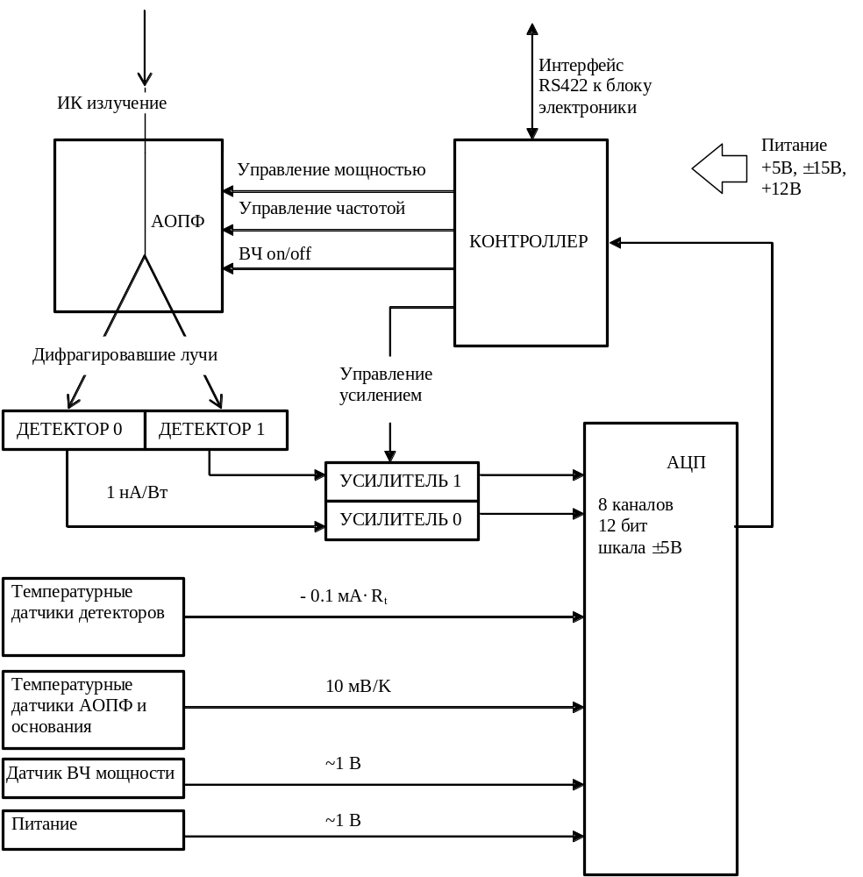

Рис. 2 Блок-схема электроники ИК-спектрометра СПИКАМ

HeNe лазер 1152 нм
Полоса H₂O
Частота возбуждения, кГц
Отн. ед
Частота возбуждения, кГц
Отн. ед
HeNe лазер 1152 нм
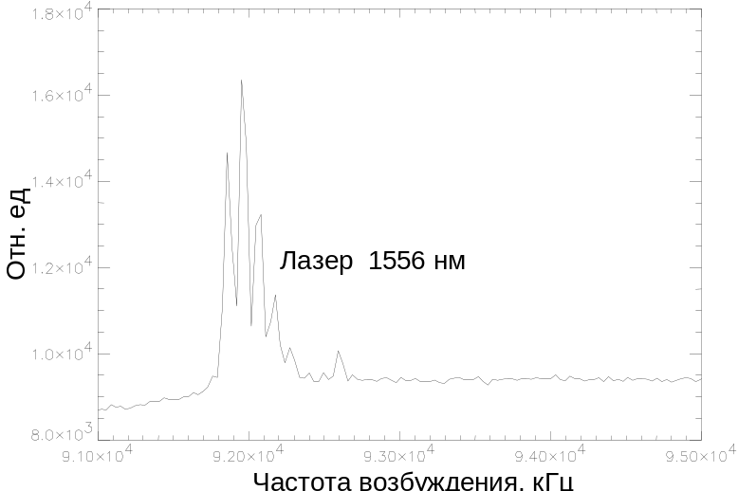

Рис. 3. Пример лабораторных калибровочных спектров СПИКАМ-ИК. Спектры представлены в зависимости от частоты возбуждения акустической волны; соответствующие длины волн возрастают справа налево.
а- в качестве источников использованы лампа накаливания, дающая непрерывный спектр, два многомодовых диодных лазера (1224 и 1556 нм), и HeNe лазер на длине волны 1152 нм. Источники освещают диффузный экран, наблюдаемый прибором. Две кривые соответствуют различным поляризациям. Заметна полоса поглощения H₂O в воздухе лаборатории.
б-в- увеличенные участки того же спектра. Расстояние между соседними модами лазерного диода 1556 нм около 1 нм.

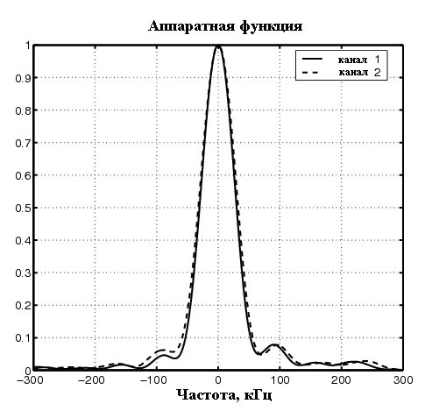
Рис. 4. Измеренная форма аппаратной функции прибора для двух каналов. Теоретическая аппаратная функция прибора описывается как . Сплошная линия – первый канал, пунктир – второй канал ИК-спектрометра.
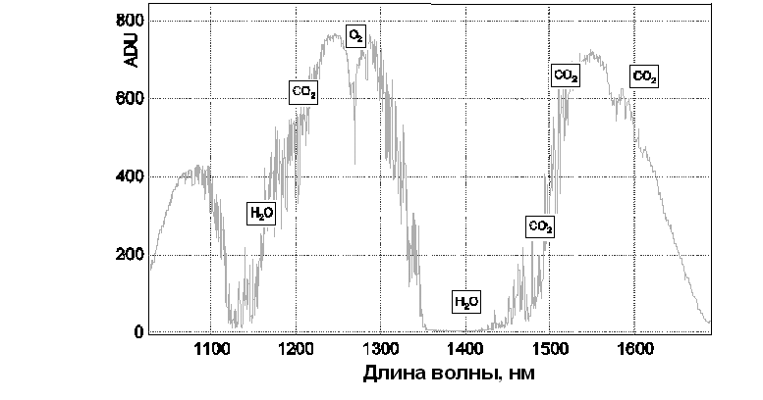
Рис. 5 Типичный атмосферный спектр, измеренный при помощи летной модели спектрометра СПИКАМ-ИК при низком положении Солнца над горизонтом во время наземных калибровок. Солнечный вход прибора направлен на Солнце.

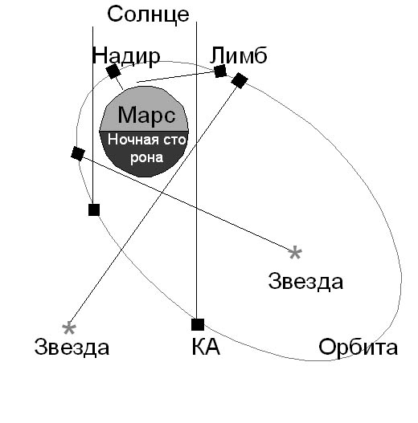
Рис. 6 Режимы наблюдений СПИКАМ

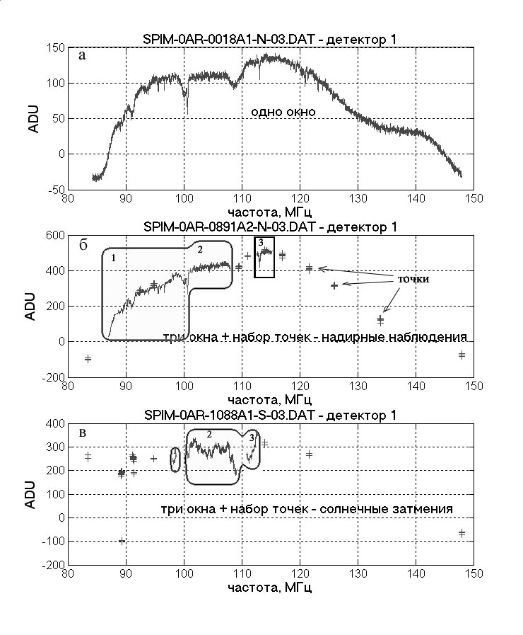
Рис. 7 Примеры различных режимов измерений ИК-спектрометра СПИКАМ. а – полный спектр. Длительность измерения 24 с. б, в - три «окна» и «точки»: комбинации позволяющие измерять самые интересные участки спектра с полосами поглощения H₂O, CO₂, и несколько участков континуума. б – режим для надирных наблюдений:, в - режим для солнечных затмений. Длительность измерения 6 с. ADU – условные единицы измерения прибора.

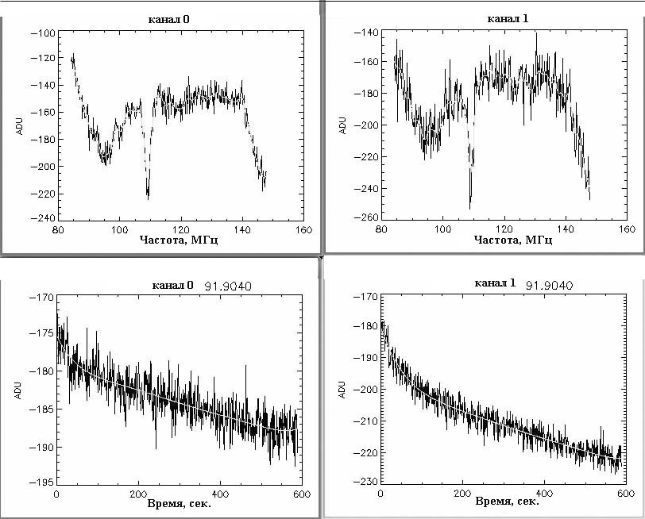
Рис.8. Спектр темнового сигнала ИК-спектрометра СПИКАМ для двух измерительных каналов (вверху). Внизу – временная эволюция темнового сигнала на частоте 91.9 МГц. Темновой сигнал на втором детекторе значительно выше и он сильнее меняется в процессе измерения. Орбита 682. Наблюдения Фобоса проводились с большого расстояния, в ИК-диапазоне сигнал зарегистрирован не был.

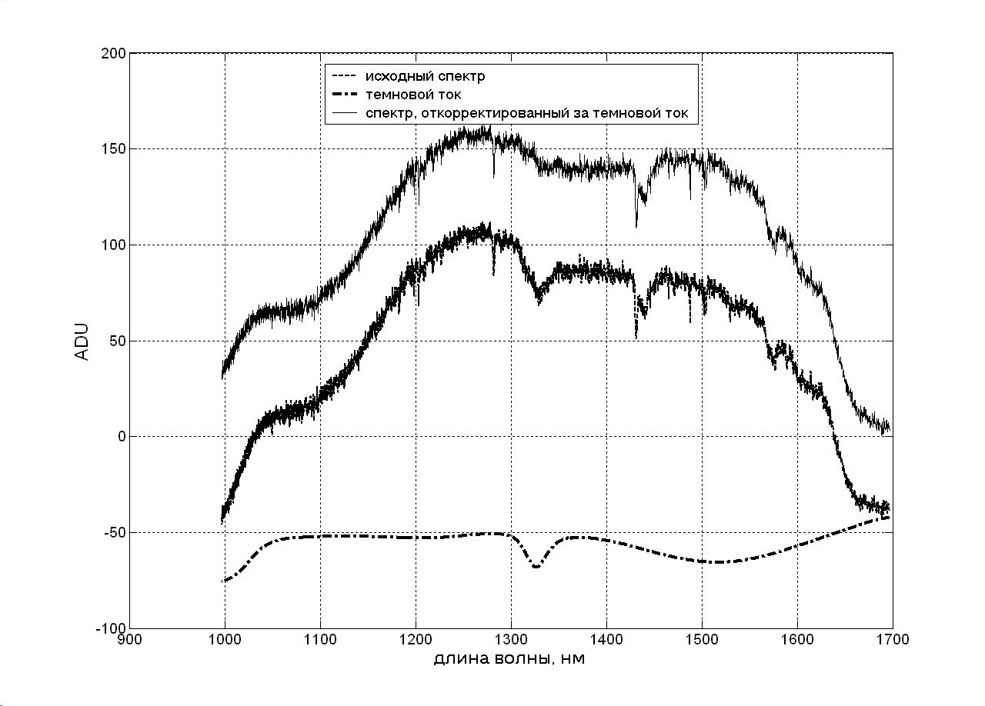
Рис.9 Пример коррекции спектра за темновой сигнал. Пунктир – исходный спектр, точка-тире – темновой сигнал, сплошная – скорректированный спектр. Орбита 30.

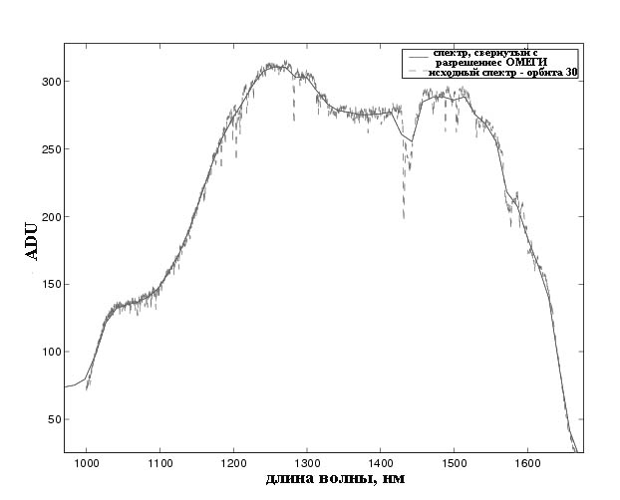
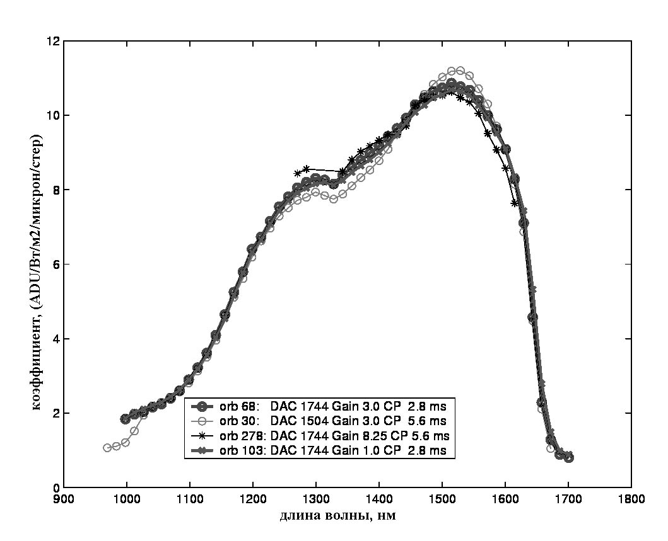

Рис.10 (вверху) Спектр СПИКАМ, записанный на орбите 30, свернутый с разрешением спектрометра ОМЕГА. Сплошная линий – спектр, свернутый с разрешением прибора ОМЕГА, пунктир – исходный спектр.
Рис 10 (внизу) Сравнение четырех калибровочных кривых первого канала для различных параметров ИК-спектрометра: мощности радиочастоты, коэффициента усиления, времени накопления. Основное влияние на форму калибровочной кривой оказывает мощность радиочастоты, подаваемая на кристалл. Условные обозначения: DAC – мощность акустооптического сигнала в условных единицах, gain – коэффициент усиления, CP – время накопления, мс.
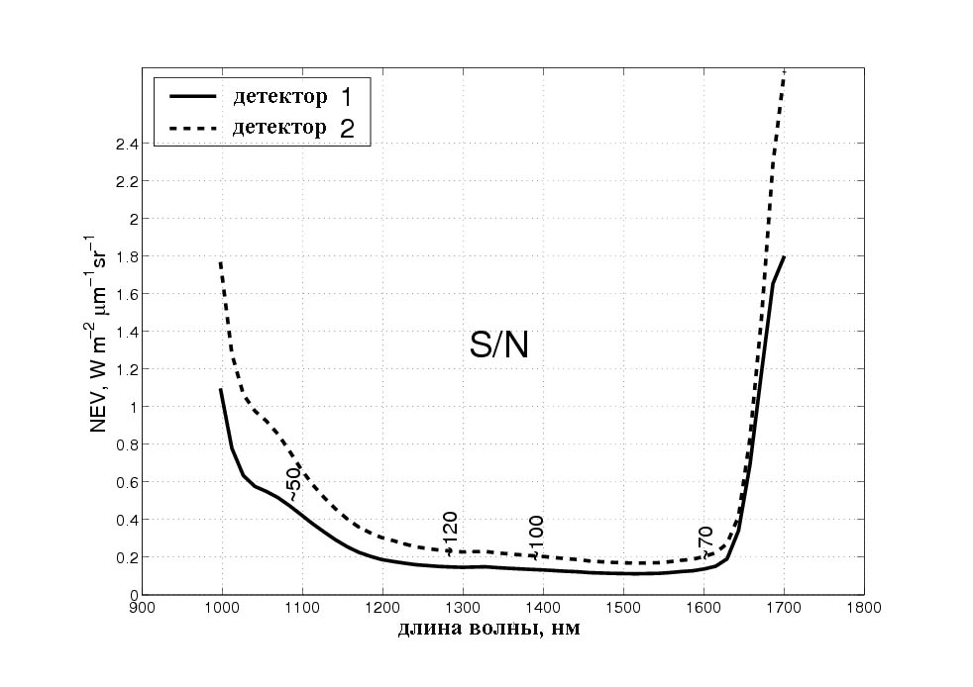
Рис 11 Яркость эквивалентная шуму прибора в рабочем диапазоне длин волн для двух детекторов. Приведены ориентировочные значения отношения сигнал/шум при надирных наблюдениях Марса.

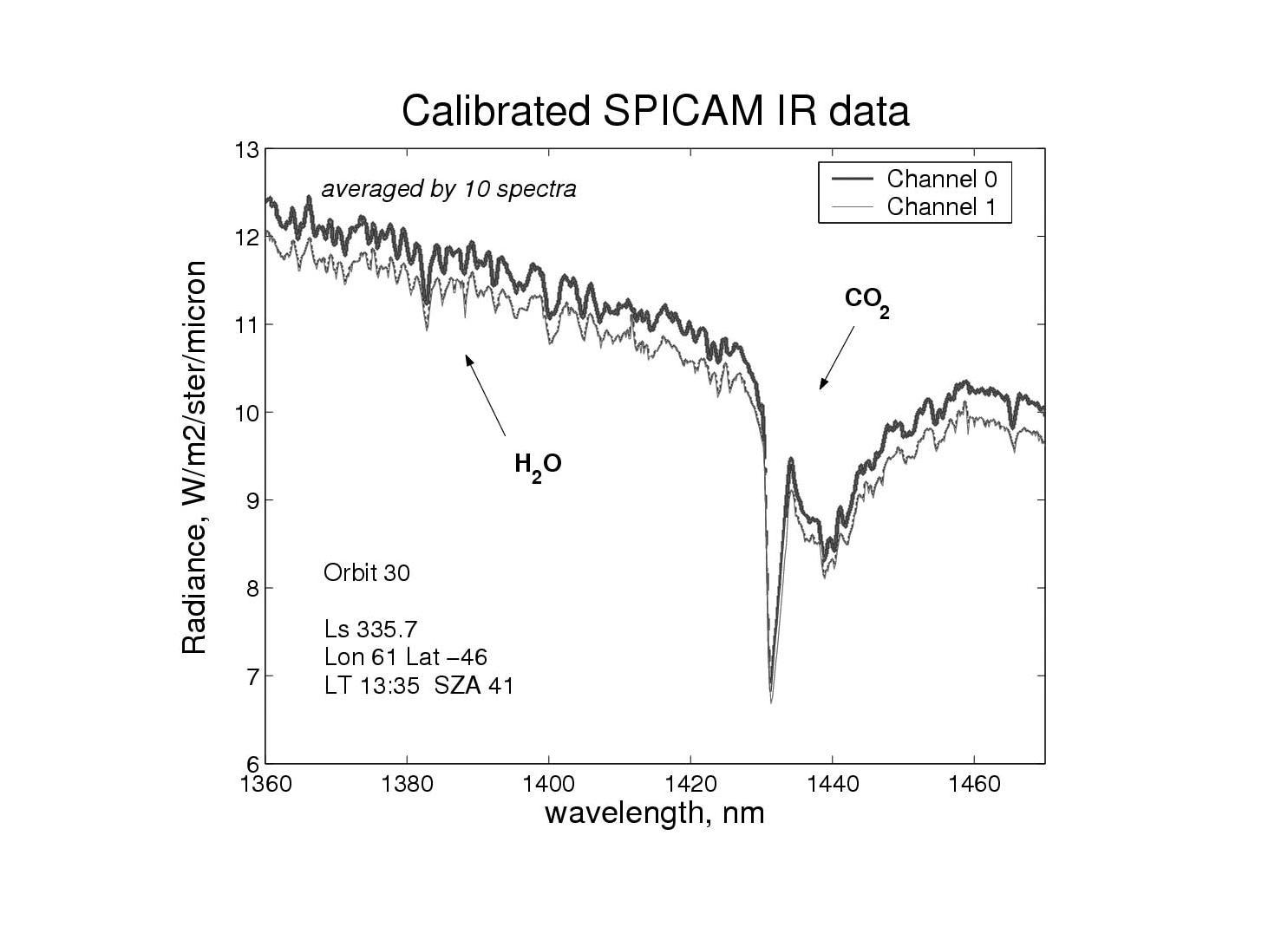
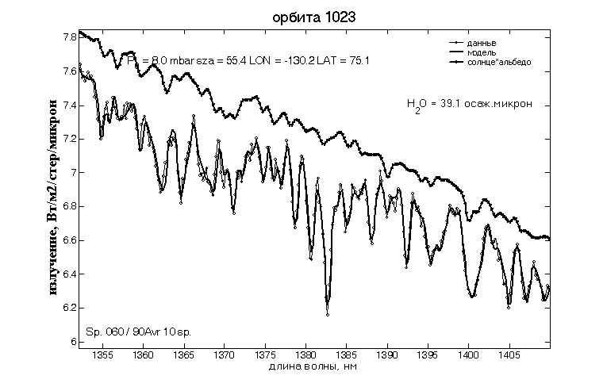
Рис.12а Участок измеренного откалиброванного спектра СПИКАМ-ИК в полосах водяного пара и углекислого газа. Приведены данные для двух измерительных каналов. Спектры усреднены по 10. Орбита 30: Ls 337.5, долгота 61, широта -46, местное время 13:35.
Рис.12б Сравнение измеренного спектра с модельными результатами в полосе водяного пара. Верхняя кривая соответствует солнечному спектру, скорректированному в соответствии со спектральным ходом альбедо поверхности. Орбита 1023.

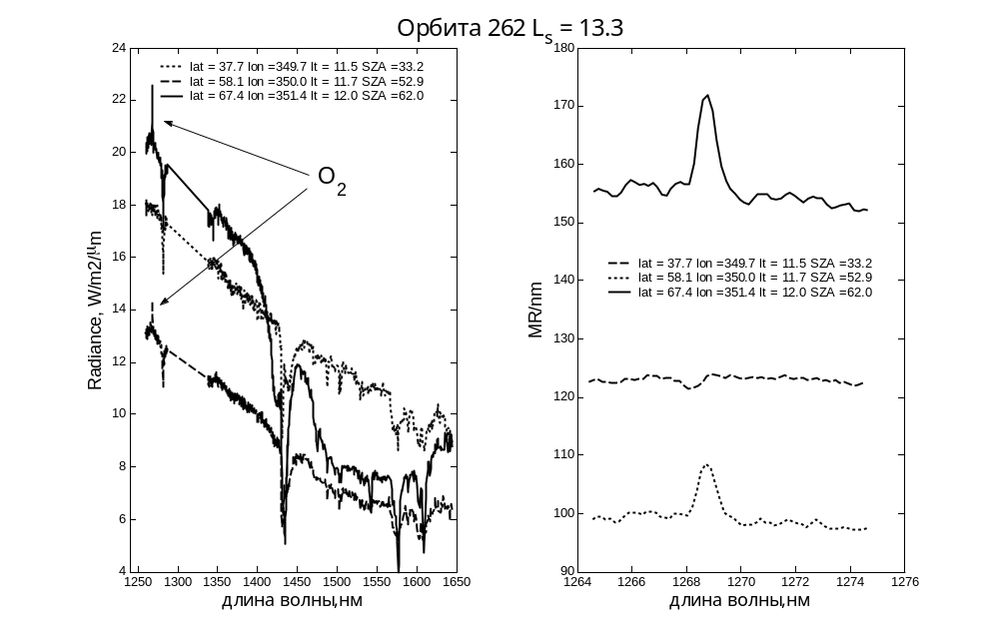
Рис.13 Спектр эмиссии синглетного кислорода 1.27 мкм, записанный на орбите 262. Для сравнения представлены спектры с эмиссией (высокие широты) и без эмиссии (низкие широты). Справа показан общий вид спектром, записанных на орбите, слева – диапазон спектра с эмиссией в единицах МРэлей/нм. Усреднение по 20 спектрам. Орбита 262, L_{s}13.3°.
1 - широта 37.7°, долгота 349,7°, местное время 11.5, SZA 33.2°
2 - широта 58.1°, долгота 350,0°, местное время 11.7, SZA 52.9°
3 - широта 67.4°, долгота 351,4°, местное время 12.0, SZA 62.0°

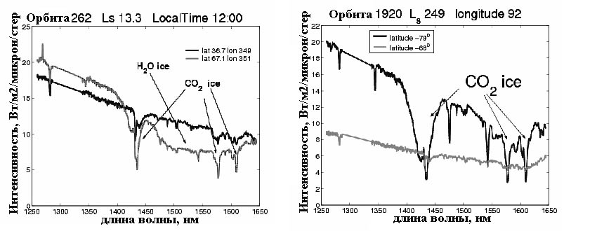
Рис. 14 Примеры спектров, содержащих характерные полосы водяного и CO₂ льда, записанные спектрометром СПИКАМ. (а) - начало весны в северных полярных широтах (орбита 262, L_{s} 13.3°), 1 - широта 36.7°, 2 - широта 67.1°; (б) - конец весны в районе южного полюса (орбита 1920, L_{s} 249°), 1 - широта -79°, 2 - широта -68°.

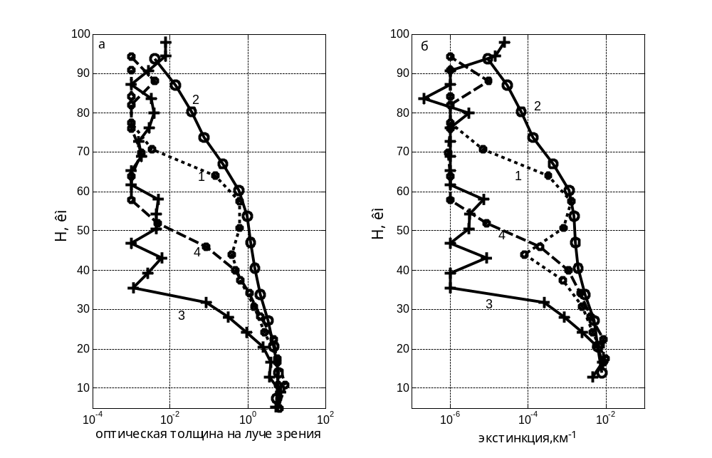
Рис. 15 Солнечные затмения. Вертикальные профили поглощения на луче зрения (а) и аэрозольной экстинкции (б) на длине волны 1274 нм. Более низкий северный полярный профиль контрастирует с протяженными высокими профилями, которые соответствуют средним широтам южного полушария.
1 - орбита 1468, долгота 186°, широта -39°, L_{s} 173°
2 - орбита 1478, долгота 283°, широта -36°, L_{s} 173°
3 - орбита 1575, долгота 98°, широта 78°, L_{s} 190°
4 - орбита 1597, долгота 120°, широта -6.7°, L_{s} 193°

Таблица 1 Основные характеристики ИК канала прибора СПИКАМ
Спектральный диапазон  Лазер 1556 нм | 1.0-1.7 мкм
Спектральное разрешение | 0.5 нм на 1.0 мкм  1.2 нм на 1.7 мкм, или менее 4 см⁻¹
Поле зрения | 1º круглое
Телескоп | Линзовый, Ø30 мм; фокусное расстояние 40 мм
АОПФ | TeO₂  Эффективность в поляризованном свете ~70%  Апертура 4×6 мм², ±2.5º;
Диапазон частот и мощность возбуждения | 85-150 МГц, 0.5-2.5 Вт
Детектор | Два фотодиода InGaAs (Hamamatsu G5832-11)  Размер Ø1 мм  Охлаждение 1 каскад Пельтье (–15ºC)  D*≈3·10¹³ Вт⁻¹см Гц^{-1/2}
Пропускание оптики | 20%
Пороговая чувствительность | ~ 3⋅10⁻⁵ Вт м⁻² ср⁻¹
Регулировка усиления | 4 предустановленных значения усиления
Число измеряемых точек | 2 спектра различных поляризаций; каждый длиной 330 точек
Динамический дипазон | 2¹⁶, округляемый до 2¹²
Потребление | 5 Вт (средн.)
Объем данных: надир  просвечивание | 1.05 кбайт за измерение  3.1 кбайт за измерение
Размеры | 220×85×65 мм (не включая DC/DC и интерфейс )
Масса ИК канала | 700 г

Таблица 2 Результаты расчетов акустооптического фильтра
Материал | λ, нм | Δλ, нм | P_{ac}, Вт | S, см² | ΔΩ, град
Двуокись теллура TeO₂ | 1100 | 0.5 | 0.4 | 0.24 | 5
Двуокись теллура TeO₂ | 1700 | 1.2 | 1.4 | 0.24 | 5

Таблица 3 Зависимость полуширины аппаратной функции от длины волны для двух каналов ИК-СПИКАМ (температура -20°C)
Длина волны, нм | 1529.4 | 1367.27 | 1128.62
Канал 1, полуширина в нм | 0.777 | 0.588 | 0.455
Канал 2, полуширина в нм | 0.837 | 0.628 | 0.506

Таблица 4 Статистика измерений СПИКАМ в различных режимах наблюдений с января 2004 по апрель 2005г.

 | I-XII 2004 | I - III 2005 | Всего, по 4 IV 2005
Режим наблюдения
Надир | 318 | 129 | 447
Звездные затмения | 421 | 114 | 535
Лимб | 43 | 51 | 94
Солнечные затмения | 129 | 156 | 285
Проч. | 1 | 10 | 11
Орбиты наблюдений | 911 | 450 | 1 361
Сутки наблюдений | 256 | 92 | 348
Объем данных (гигбит) | 24.2 | 11.5 | 35.7

Таблица 5. Конфигурация «точек»

(шаг по частоте минимален и равен 16 кГц для всех «точек»
Номер «точки» | λ (начальная длина волны, нм) | Начальная частота, кГц | Сдвиг от частоты 83.2 МГц | Число точек
1 | 1027.9 | 147968 | 64768 | 3 или 5
2 | 1101.0 | 133888 | 50688 | 3 или 5
3 | 1160.2 | 125952 | 42752 | 3 или 5
4 | 1200.5 | 121600 | 38400 | 3 или 5
5 | 1242.6 | 116992 | 33792 | 3 или 5
6 | 1274.6 | 113920 | 30720 | 3 или 5
7 | 1305.7 | 111008 | 27808 | 3 или 5
8 | 1323.4 | 109456 | 26256 | 3 или 5
1c | 1432.2 | 100896 | 17696 | 15
9 | 1515.4 | 94832 | 11632 | 3 или 5
10 | 1553.6 | 92416 | 9216 | 3 или 5
2c | 1572.2 | 91200 | 8000 | 15
3c | 1604.2 | 89152 | 5952 | 15
11 | 1697.9 | 83456 | 256 | 3 или 5
0 (нет точек) |  | - | 0 | 0
В памяти постоянно находятся следующие наборы:
ss0 – набор точек 1, 4, 6, 9, 11 ×3 тчк = 15 тчк
ss1 – набор точек 1, 2, 4, 6, 7, 9, 11 ×5 тчк = 35 тчк
ss2 – набор точек 1, 2, 3, 4, 5, 6, 7, 8, 9, 10, 11 ×5 тчк = 55 тчк

Конфигурации «точек»
номер  конфиг. | Конфигу-  рация | Полное число точек в наборе | № 1 | № 2 | № 3 | № 4 | № 5 | № 6 | № 7 | № 8 | № 9 | № 10 | № 11 | № 1c | № 2c | № 3c
0 | Нет точек | 0 | - | - | - | - | - | - | - | - | - | - | - | - | - | -
1 | ss0 | 15 | 3 | - | - | 3 | - | 3 | - | - | 3 | - | 3 | - | - | -
2 | ss1 | 35 | 5 | 5 | - | 5 | - | 5 | 5 | - | 5 | - | 5 | - | - | -
3 | ss2 | 55 | 5 | 5 | 5 | 5 | 5 | 5 | 5 | 5 | 5 | 5 | 5 | - | - | -
4 | ss0+c2c3 | 45 | 3 | - | - | 3 | - | 3 | - | - | 3 | - | 3 | - | 15 | 15
5 | ss0+c1 | 30 | 3 | - | - | 3 | - | 3 | - | - | 3 | - | 3 | 15 | - | -
6 | ss1+3c | 80 | 5 | 5 | - | 5 | - | 5 | 5 | - | 5 | - | 5 | 15 | 15 | 15
7 | ss2+c2c3 | 85 | 5 | 5 | 5 | 5 | 5 | 5 | 5 | 5 | 5 | 5 | 5 | - | 15 | 15

